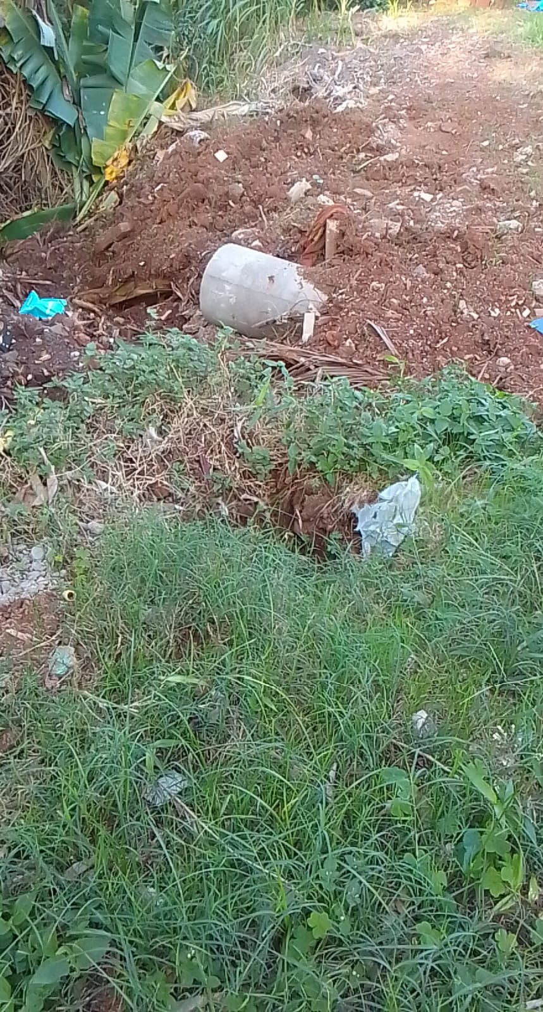
Pedido de Providência nº. 78/2025

